Программа развития МАУ ДО «Дом детского творчества №1» НОВЫЕ ПЕРСПЕКТИВЫ – УСПЕШНОЕ БУДЕЩЕЕ (далее Программа) – это основной управленческий и стратегический документ Учреждения.
Поэтому необходимо, чтобы данный документ был доступен для пользования всем участникам образовательного процесса, Попечительскому совету, спонсорам.
Программа развития - это способ эффективно понижать неопределённость будущего развития для Учреждения, правильные тактические решения и пути их реализации.
Перед разработчиками Программы было поставлено несколько важных задач:
- сделать документ практическим, целевым и понятным (для этого была использована инфографика);
- сделать документ по принципу стратегического бизнес – планирования (для этого в состав разработчиков входили консультанты из бизнес – сферы).
Данная Программа существенно отличается от традиционных Программ, впервые была принята в Учреждении, для комфортного пользования любым участником ее реализации, в помощь сформировано данное пособие.
Суть Программы отразить системные, целостные изменения в учреждении, сопровождающиеся программно-целевым управлением.

Условно Программу можно поделить на две части:
ЧАСТЬ I
Это инфографическое представление, доступное любому пользователю, кратко отображает большую описательную часть. Состоит из 19 страниц. Каждая страница имеет текстовой, графический, фото-элемент. Инфографическая часть программы имеет цветовую стилистику, удобную в пользовании, основные цвета (синий и красный), они же цвета бренда ПЕРВЫЙ.
Стр. 1 имеет в основном текстовой компонент, представлена миссия и цель.
Стр. 2 – 3 основные блоки Программы, обозначены цифрами синего цвета, их всего 11.
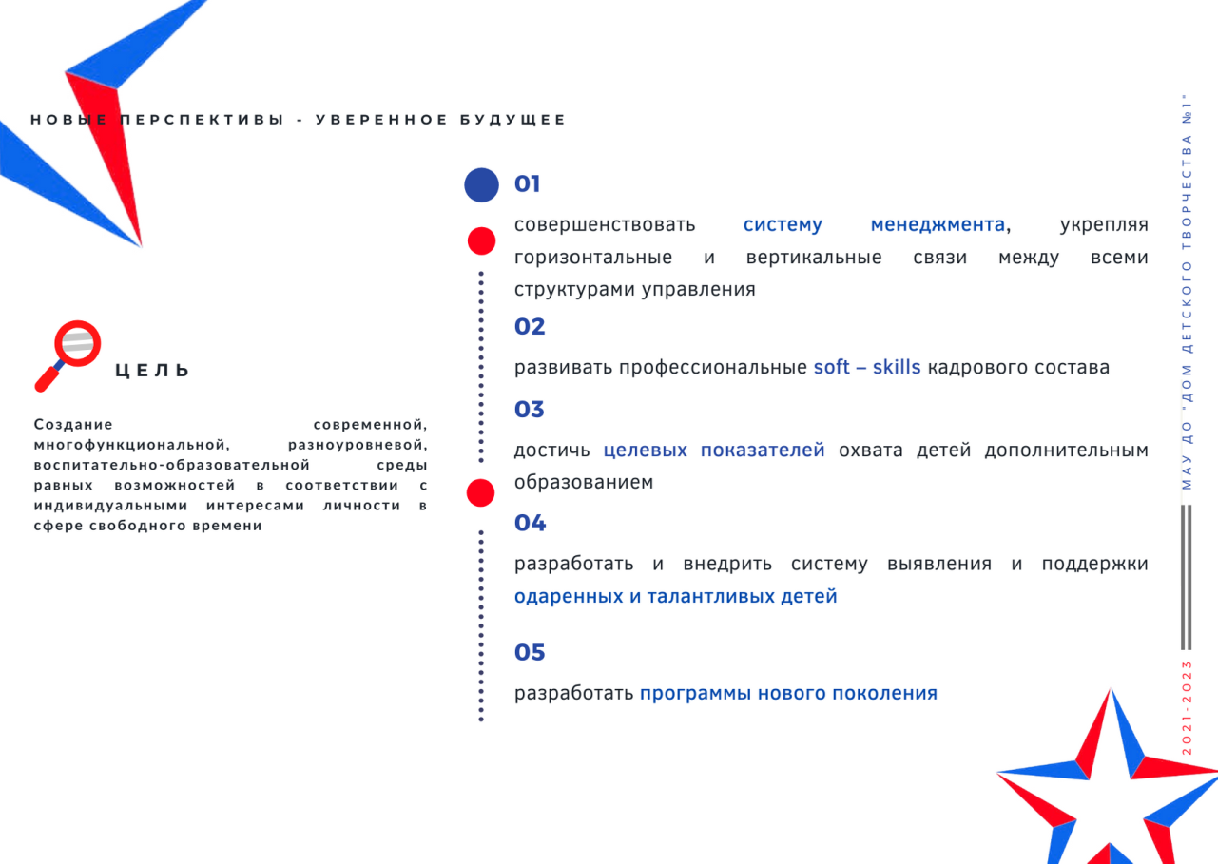

Стр. 4 представление трех основных этапов, которые соответствуют годам: 2021,2022,2023. Последний этап выделен красным цветом, как основной и завершающий.
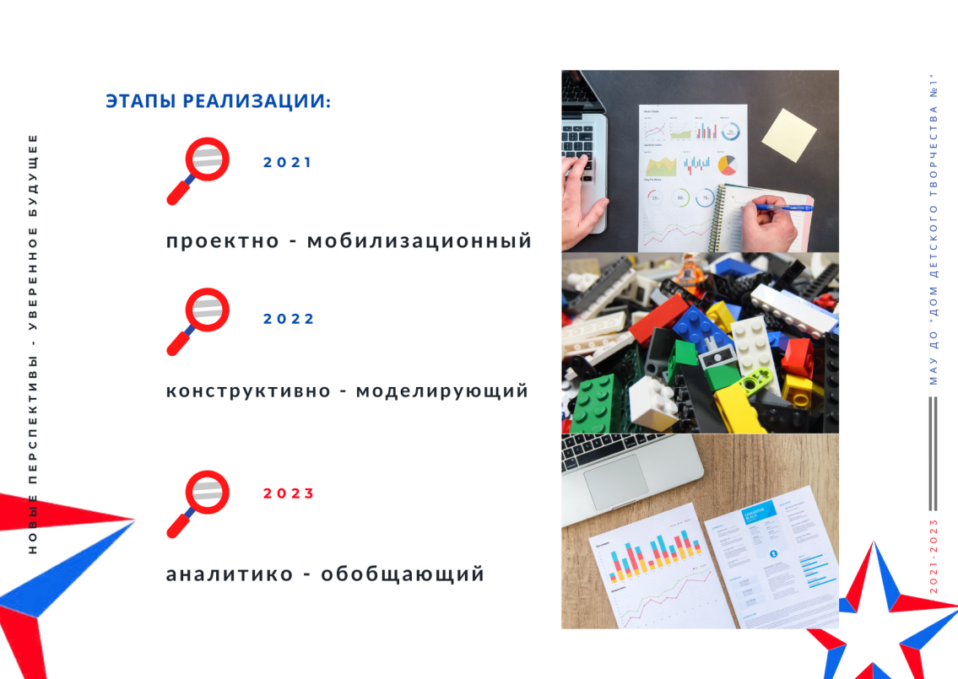
Стр. 5 – 15 краткие задачи в каждом блоке по годам, это очень удобно, если вы реализуете конкретный блок, например:
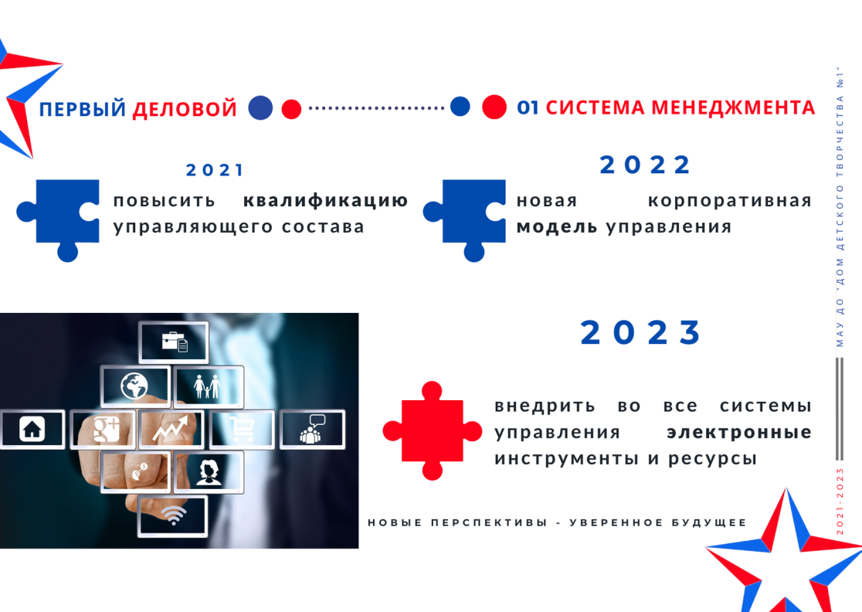

«Вы методист, отвечаете за Новые образовательные программы, ваш блок под номером 05. Этот блок называется ПЕРВЫЙ ОБРАЗОВАТЕЛЬНЫЙ, на своей странице вы найдете основные задачи по годам и сможете составить свой перспективный план на три года вперед.
В Программе 2021 – обновление дополнительных программ
В вашем планировании 2021 – проверка всех дополнительных программ на актуальность содержания, современность тем.
В Программе 2022 – открытие новых направлений деятельности.
В вашем планировании 2022 – определение востребованных направлений, которых нет в Учреждении, работа с педагогическим коллективом по созданию новых интересных программ.
В Программе 2023 – высокий уровень качества реализации дополнительных программ
В вашем планировании 2023 – контрольный этап, проверка реализации обновленных программ, мониторинг успешности новых направлений».
Стр. 16 – 18 это календарь ключевых мероприятий по Программе. Данный раздел доступен для распечатки в самых удобных форматах (pdf/jpeg/png). В Программе 11 блоков, каждому блоку отведен один месяц и 12 месяц года на подведении итогов. Календарь помогает руководителю по ключевым мероприятиям,
как по индикаторам просмотреть реализацию блоков в общей системе.
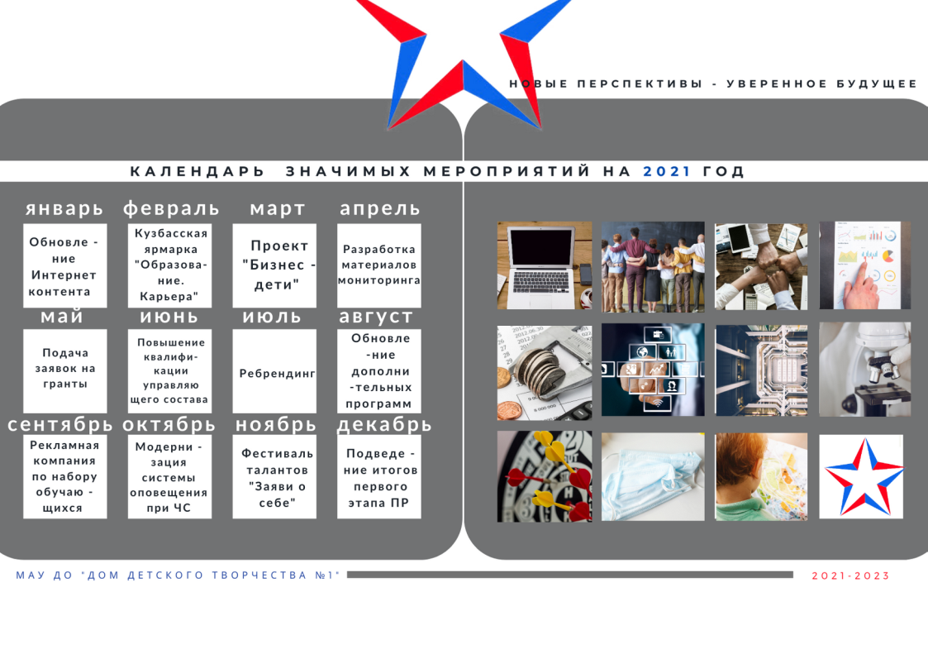
Стр. 19 модель обновленного Учреждения под названием ПЕРВЫЙ 2.0. используется как мотивационный инструмент для достижения желаемого результата (использованы приемы нейромаркетинга).
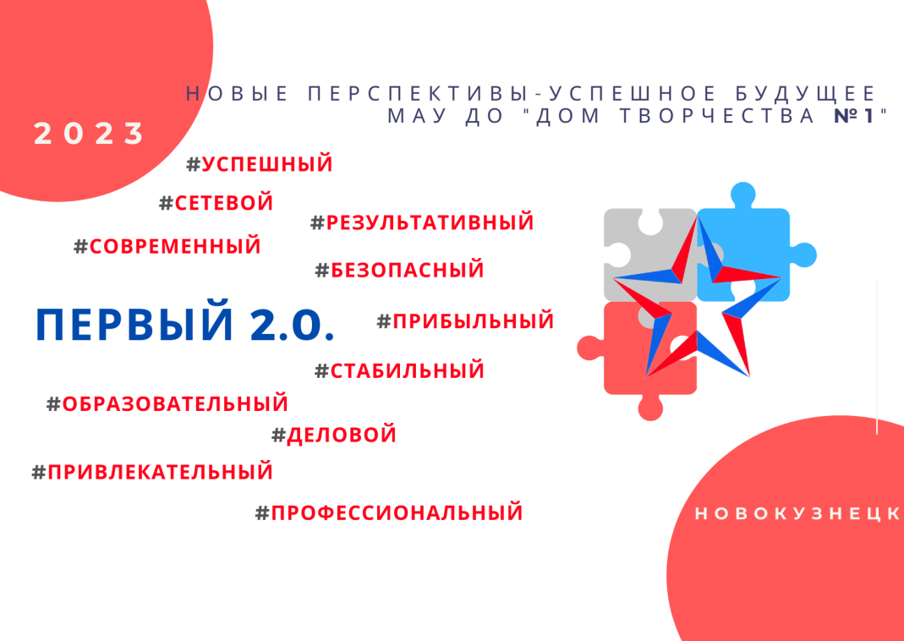

Таким образом ЧАСТЬ 1 Программы доступна любому участнику. Очень выгодна для представления родительскому комитету, Попечительскому совету, так как не занимает много времени и конкретизирует действия.
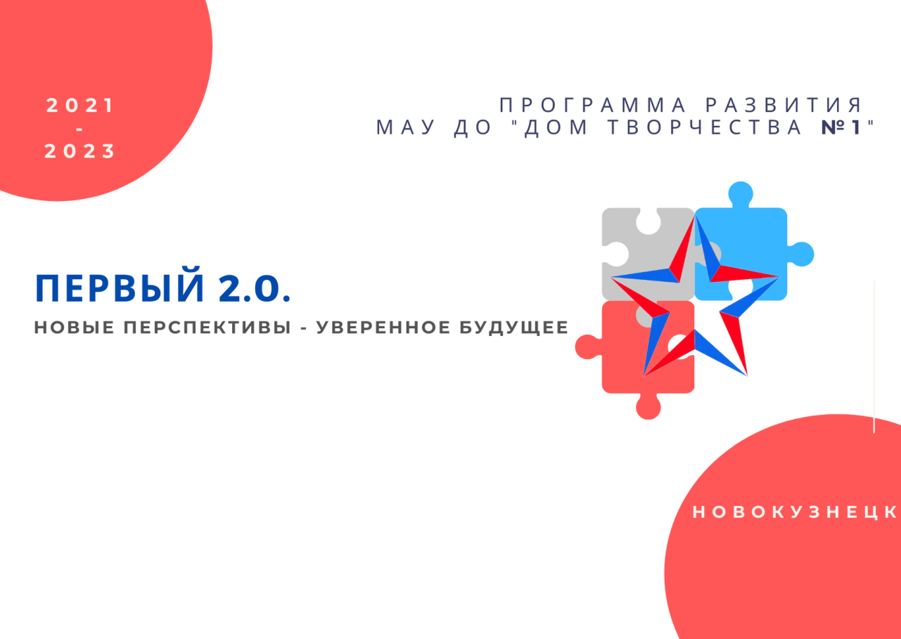
ЧАСТЬ 2
Состоит из 24 страниц. Это описательный документ содержащий 7 приложений:
- Пояснительная записка.
- Нормативные документы.
- SWOT анализ оценки потенциала развития Учреждения, он выполнен согласно основным направлениям программы.
- Ожидаемые результаты. Это часть раскрывает более подробно реализацию поставленных задач, также определяет

промежуточные результаты, обращает внимания на список конкретных действий. Таблица также сформирована по годам.
- Календарь реализации. Сформирован по годам, по месяцам в таблице.
- Целевые показатели эффективности реализации Программы. По годам в процентном и числовом отображении.
- Финансовый план реализации.
В случае если участнику реализации Программы не достает сведений для планирования или анализа, их можно взять из ЧАСТИ 2 Программы.

Таким образом, можно отметить, что в Программе отражены все ключевые этапы ее составления:
1. Констатация существующего положения дел (проблемно-ориентированный анализ).
2. Определение желаемого будущего (концепция).
3. Определение стратегии и тактики изменений (выражается в формулировке темы, описании проблем, цели, составления проектов и планов мероприятий).

Программа развития всегда доступна в печатном и электронном виде. В печатном виде в Учреждении, тиражом 10 экземпляров. В электронном виде на сайте Учреждения во вкладке Программа развития или при сканировании QR - кода.

